Zusammensetzung und Zerlegung des weißen Lichts

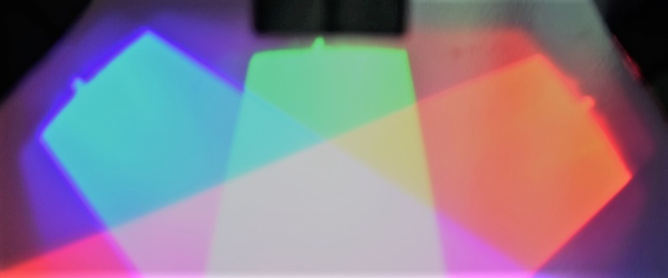
Bild: „01_Zusammensetzung_Licht“, Tschakert für SenBJF Berlin, CC BY 3.0 de

Inhaltsverzeichnis

A | ÜBERBLICK |  |  | 2
B | LERNUMGEBUNG |  |  | 3
 | 1 | Wortfeld zur Unterrichtsstunde Addition von Farben |  | 3
 | 2 | Klassische Experimente mit Licht |  | 4
 |  | 2.1 | Weißes Licht wird farbig | 4
 |  | 2.2 | Farbaddition mit dem Farbkreis | 7
 |  | 2.3 | Farbaddition mit LED | 8
 |  | 2.4 | Farbaddition mit Halogenleuchten und Farbfiltern  (Variante von Versuch 2.3) | 10
 |  | 2.5 | Nutzung des Demonstrationsgerätes zur Farbaddition | 11
 | 3 | Schülerexperiment mit Farbfolien und Smartphone |  | 12
 | 4 | Vorschlag für einen möglichen Unterrichtsverlauf |  | 14
 |  | 4.1 | Einstieg und Erarbeitung | 14
 |  |  | Newton und die Entstehung der Farben | 15
 |  | 4.2 | Lernstationen | 18
 |  |  | Lernstation 1 - Farben erzeugen | 18
 |  |  | Lernstation 2 - Farben mischen | 20
 |  |  | Lernstation 3 - Farbige Schatten | 24
 |  |  | Lernstation 4 - Strahlenverlauf im Regentropfen | 26
C | BEZUG ZUM RAHMENLEHRPLAN |  |  | 29
D | ANHANG |  |  | 33

A Überblick

Unterrichtsfach | Physik
Jahrgangsstufe/n | 9/10
Niveaustufe/n | D … H
Zeitrahmen | 90 min
Thema | Zusammensetzung und Zerlegung weißen Lichts - Experimente und Lernvideos

Themenfeld(er) | 3.13 Optische Geräte; Zerlegung weißen Lichts am Prisma,  Spektrum des Lichts

Kontext | Licht, Sehen von Farben, Zerlegung weißen Lichts in Spektralfarben, Farbspektrum

Zusammenfassung | Das vorliegende Material liefert Informationen zu zahlreichen Demonstrations- und Schülerexperimenten rund um das Thema „Zusammensetzung und Zerlegung des weißen Lichts“. Bei diesen Experimenten kommen nicht nur klassische Geräte des Physikunterrichts zum Einsatz, sondern auch die Smartphones der Schülerinnen und Schüler sowie innovative Gerätesätze des MINT-Unterrichts. Außerdem wird ein möglicher Unterrichtsverlauf, basierend auf 4 Lernstationen, skizziert. An mehreren Stellen erfolgt der Verweis auf Webseiten mit geeigneten und kostenfreien Tools zur vorliegenden Thematik, um Beobachtungen durch Simulationen zu ergänzen bzw. zu festigen oder um komplexere Zusammenhänge möglichst verständlich darzustellen.  Als ergänzende Materialien stehen zwei Lernvideos zur Verfügung.

B Lernumgebung

- Wortfeld zur Unterrichtsstunde Addition von Farben

Ein Wortfeld ist allgemein eine Menge von Wörtern aus einem Sachgebiet, deren Bedeutungen voneinander abhängen. Sie lassen sich im Zusammenhang miteinander viel besser einprägen als isolierte, einzelne Wörter oder Redewendungen.

Nomen
- s Licht, - e Lichtquelle, - r Lichtkegel,
- s Lichtbündel, - r Lichtstrahl, - e Farbe,
- e Helligkeit, - e Farbaddition, - e Mischfarbe,
- e Überlagerung, - s Farbspektrum, - r Farbton,
- e Grundfarbe, - e Komplementärfarbe,
- s Farbenpaar, - r Farbfilter, - e Farbtafel,
- r Farbpunkt, - e Fläche
Verben
leuchten, überlagern, mischen, entstehen, betrachten, zusammensetzen, erzeugen
Adjektive
rot, grün, gelb, weiß, blau, hell, dunkel, farbig, verschiedenfarbig, einzeln, zusammen, neu, additiv

Hinweis: Wörter die Farben bezeichnen werden oft auch als Nomen benutzt.

Auf unsere Unterrichtsstunde bezogen, sind es die sinnverwandten Wörter der Fachsprache zum Thema Addition und Zerlegung von Farben. Diese werden von den Schülerinnen und Schülern während der gesamten Unterrichtsstunde in vielfältigen Situationen benutzt und so in den eigenen Sprachgebrauch übernommen.
Welche Wörter für eine bestimmte Lerngruppe wichtig sind, sollte die Lehrkraft im Vorfeld der Unterrichtseinheit recherchieren und ihren Erwartungshorizont darauf ausrichten.

- Klassische Experimente mit Licht
  - Weißes Licht wird farbig

Das weiße Licht besteht aus farbigen Bestandteilen. Durch die Brechung des Lichtes am Prisma werden die Farbanteile unterschiedlich stark gebrochen und das weiße Licht wird in verschiedene Farben zerlegt. Es entsteht ein lückenloses Farbband, d.h. die Farben gehen ineinander über, dies wird als kontinuierliches Spektrum bezeichnet.
Auch durch die Beugung und Interferenz des Lichtes am Gitter entsteht ein kontinuierliches Spektrum. Dabei werden die Farbanteile unterschiedlich stark gebeugt und das weiße Licht wird in die Spektralfarben zerlegt.

Arbeitsauftrag:
Führe folgende Experimente durch und notiere jeweils deine Beobachtungen.
Gib die Farben unter Beachtung der Reihenfolge an.
- Halte ein gleichseitiges Glasprisma in das Sonnenlicht oder alternativ ins Licht deiner Taschenlampe.
- Halte eine CD schräg in den Lichtkegel deiner Taschenlampe.
- Stelle das gegebene Geradsichtprisma vor den Overheadprojektor und beleuchte es mit einem schmalen Lichtbündel. Beobachte dabei die Projektionsfläche an der Wand.
- Bringe im Versuch c) jetzt eine Sammellinse zwischen Prisma und Projektionswand.

Achtung, nicht in die Sonne schauen!
Material, Hersteller, Beobachtungen und Hinweise für die Lehrkraft:

Arbeitsauftrag a):
Material: Lampe mit Spalt, Prisma, Projektionsfläche
Beobachtung:
Das beobachtete Farbband ist ein kontinuierliches Spektrum, die Spektralfarben Rot, Orange, Gelb, Grün, Blau und Violett werden sichtbar.

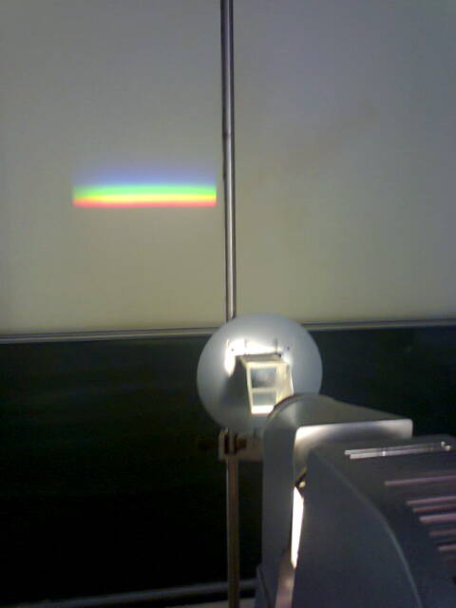
Bild: „02_Prisma_Projektor_Spektrum“, Kalähne für SenBJF Berlin, CC BY 3.0 de

Arbeitsauftrag b):
Material: Lampe, CD oder Reflexionsgitter Lampe
Beobachtung:
Die bei der beleuchteten CD beobachteten Farben sind wieder die Spektralfarben Rot, Orange, Gelb, Grün, Blau und Violett.
Durch Beugung und Interferenz am Gitter werden die Farbanteile unterschiedlich stark gebeugt und das weiße Licht wird dadurch in die Spektralfarben zerlegt.
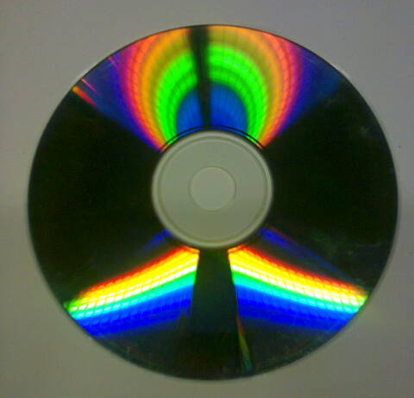
Bild: „03_CD_Spektralfarben“, Kalähne für SenBJF Berlin, CC BY 3.0 de

Arbeitsauftrag c) und d):
Material: Geradsichtprisma, Lampe mit Spalt, Projektionsfläche, Sammellinse.
Beobachtung:
Bei der Zusammenführung/Vereinigung der Spektralfarben mit der Sammellinse entsteht wieder weißes Licht.
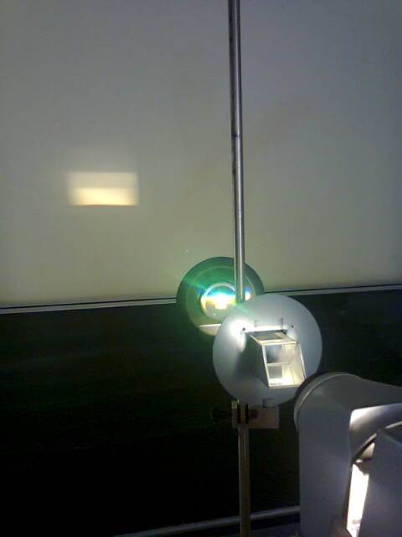
Bild: „04_Prisma_Projektor_Linse“, Kalähne für SenBJF Berlin, CC BY 3.0 de

Die Experimente können auch als Schülerexperimente durchgeführt werden.

  - Farbaddition mit dem Farbkreis

Komplementärfarben sind Farben, die zusammen stets Weiß ergeben. Addiert man die im Farbkreis gegenüberstehenden Farben, so erhält man Weiß.

Arbeitsauftrag:

Baue einen drehbaren Farbkreis:
Nutze dafür die vorbereiteten Pappscheiben (d = 8 cm) und teile diese in 6 gleich große Kreissektoren ein. Male die einzelnen Sektoren mit den Farben Gelb, Orange, Rot, Violett, Blau und Grün aus.
Stecke einen Zahnstocher (oder anderen Holzspieß) durch den Mittelpunkt und fixiere ihn.
Drehe jetzt die Scheibe mit der Hand schnell um ihre Achse.
Notiere deine Beobachtung bei der Rotation.

Material, Hersteller, Ergebnisse bzw. Hinweise für die Lehrkraft:

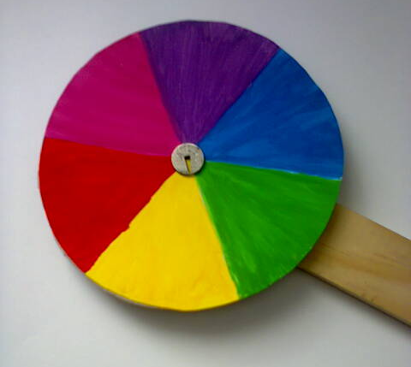
Bild: „05_Drehbahrer_Farbkreis“, Kalähne für SenBJF Berlin, CC BY 3.0 de

Material: Pappscheiben (d = 8 cm), Zahnstocher (oder anderen Holzspieß), Draht (o.ä.)
Beobachtung: Der Farbeindruck ist hell / weiß.

  - Farbaddition mit LED

Arbeitsauftrag:

Zeige mit Hilfe eines Bausatzes aus drei LEDs (Rot, Grün, Blau) und einer 9-Volt-Batterie die Farbadditionen. Halte dafür den Bausatz über ein weißes Blatt Papier und beleuchte das Papier nacheinander mit den einzelnen LEDs, verwende dann zwei Farben bzw. alle drei.
Notiere in geeigneter Form die Ausgangsfarben sowie die auf dem Blatt entstehenden Farben.

Material, Hersteller, Ergebnisse bzw. Hinweise für die Lehrkraft:

Material (Beispiel):
Der Optikbaukasten „Photonics explorer“ der belgischen Firma „Eyest“ enthält Material für 10 Schüler(gruppen) und ist gut für die Hand des Schülers geeignet.
Es lassen sich alle klassischen Experimente der Optik durch die Schülerinnen und Schüler selbst durchführen. Preis ca. 150,00 € (www.eyest.eu).
Weitere Hinweise zum Inhalt und zum „Sponsoren-System“ auf der Webseite des Berliner Vereins „MINT-Impuls“ (www.mint-impuls.de/photonics-explorer/).

Mit LEDs in drei Farben (Rot, Grün, Blau) lassen sich leicht Farbadditionen zeigen.

Einige Beispiele:
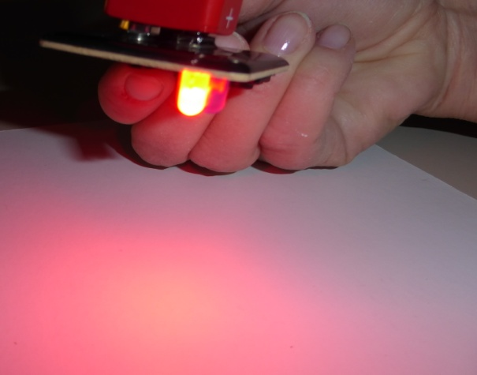 | 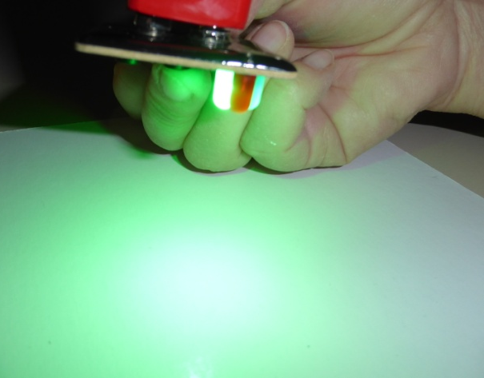
Bild: „07_Bausatz_LED_rot“, Kalähne für SenBJF Berlin, CC BY 3.0 de | Bild: „08_Bausatz_LED_gruen“, Kalähne für SenBJF Berlin, CC BY 3.0 de
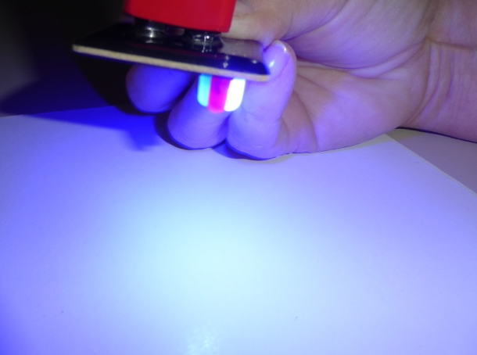 | 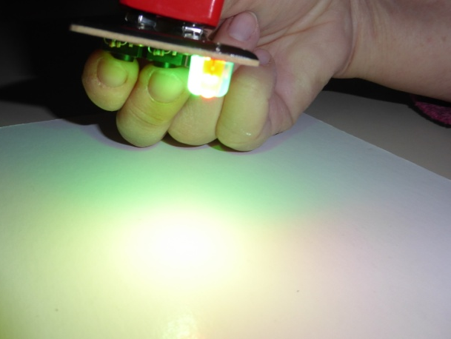
Bild: „09_Bausatz_LED_blau“, Kalähne für SenBJF Berlin, CC BY 3.0 de | Bild: „10_Bausatz_LED-weiss“, Kalähne für SenBJF Berlin, CC BY 3.0 de

Durch Überlagerung der farbigen Anteile des Spektrums entstehen neue Farben:
Rot und Grün ergibt Gelb, Rot und Blau ergibt Purpur (Magenta), Blau und Grün ergibt Türkis (Cyan), Rot, Grün und Blau ergibt Weiß.

  - Farbaddition mit Halogenleuchten und Farbfiltern
(Variante von Versuch 2.3)

Arbeitsauftrag:

Nutze drei Halogenleuchten für Schüler (12V) und setze je Leuchte einen Filter (Rot, Grün, Blau) ein.
Die Projektion auf einem weißen Schirm zeigt Quadrate in den drei Farben.
Verschiebe jetzt die einzelnen Lampen, es kommt zur Überlappung der Farben und es entstehen die Mischfarben!
Verwende zur Farbaddition zunächst jeweils zwei und dann alle drei Farben.
Notiere in geeigneter Form die Ausgangsfarben sowie die auf der Projektionsfläche entstehenden Farben.

Material, Hersteller, Ergebnisse bzw. Hinweise für die Lehrkraft:

Material:
Halogenleuchten für Schüler (12V), je Leuchte einen Filter (Rot, Grün, Blau).
Beobachtung:
Die Projektion auf einen weißen Schirm zeigt die drei Farben. Beim Verschieben der Lampen überlappen sich die Farben und es entstehen die Mischfarben.
Ergebnisse analog Versuch 2.3.

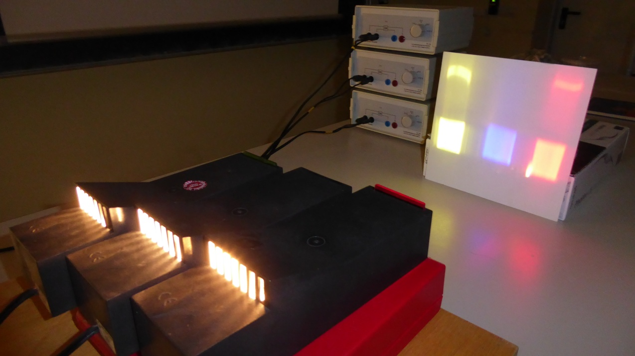
Bild: „11_Anordnung_Halogen_RGB“, Kalähne für SenBJF Berlin, CC BY 3.0 de

Das Bild zeigt einen möglichen Aufbau.

Der Versuch kann als Demonstrationsversuch oder auch als Schülerexperiment durchgeführt werden.
Bild: „12_Beobachtung1_Halogen_RGB“, Kalähne für SenBJF Berlin, CC BY 3.0 de | Bild: „13_Beobachtung2_Halogen_RGB“, Kalähne für SenBJF Berlin, CC BY 3.0 de

  - Nutzung des Demonstrationsgerätes zur Farbaddition

Arbeitsauftrag:

Nutze das Gerät zur Addition von Farben. Lege es auf den Overheadprojektor und stelle die Spiegel mit Stativ schräg dazu auf.
Achte darauf, dass die Spiegel mit den Farben Grün, Rot bzw. Blau voll beleuchtet werden. Du kannst die beiden unteren Spiegel an den Stellschrauben an der Rückseite verstellen.
Die farbigen Kreise sollen sich auf der Projektionsfläche teilweise überlappen.
Zeichne das entstehende Bild ab und beschreibe die sichtbaren Farben.

Material, Hersteller, Ergebnisse bzw. Hinweise für die Lehrkraft:

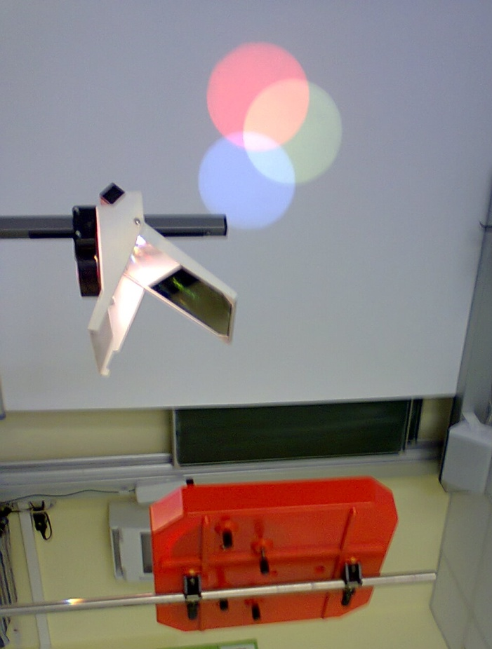
Bild: „14_Gerät_Farbaddition“, Kalähne für SenBJF Berlin, CC BY 3.0 de | Bild: „15_Gerät_Farbaddition_Farbkreise“, Kalähne für SenBJF Berlin, CC BY 3.0 de

Material: Overheadprojektor, Gerät für additive Farbmischung, Stativmaterial
Durch Überlagerung der farbigen Anteile des Spektrums entstehen neue Farben:
- Rot und Grün ergibt Gelb,
- Rot und Blau ergibt Magenta (Purpur),
- Blau und Grün ergibt Cyan (Türkis),
- Rot, Grün und Blau ergibt Weiß.

Der Versuch kann als Demonstrationsversuch oder auch als Schülerexperiment durchgeführt werden.

- Schülerexperiment mit Farbfolien und Smartphone

Susanne möchte für ihre Freundin Sandra im Partykeller ihrer Eltern eine kleine Überraschungsparty veranstalten. Die Partybeleuchtung besteht nur aus grünen, roten und blauen Lampen. Da sie zwischendurch ihrer Freundin ein „Ständchen“ singen möchte, benötigt sie aber auch weißes Licht. Kannst du ihr helfen?
Führe mit zwei Klassenkameraden folgendes Experiment mit euren Smartphones durch. Nutzt zur Durchführung des Experiments die Taschenlampenfunktion der Geräte.
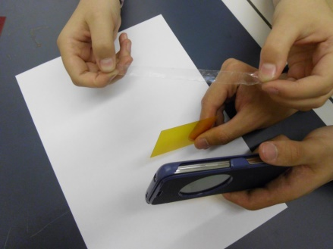  Bild: „17_SE_Smartphone_Folie_Vorbereitung “, Michaelis für SenBJF Berlin, CC BY 3.0 de | Vorbereitung:  Ihr benötigt folgendes Material:  - Klebeband,  - rote, grüne und blaue Farbfolie.  Klebt vor die „Taschenlampe“ eines jeden Smartphones der Schülerinnen und Schüler eurer Gruppe eine Farbfolie.  Überprüft das ausgesendete Licht. Legt dafür ein weißes Blatt Papier auf den Tisch.  Benenne die Farben des ausgesandten Lichts.  __________________________________________________  __________________________________________________
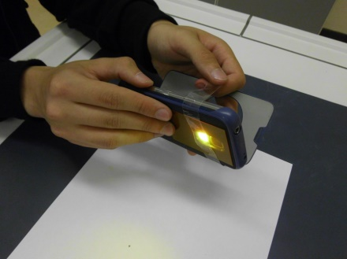  Bild: „18_SE_Smartphone_Folie_Durchführung1 “, Michaelis für SenBJF Berlin, CC BY 3.0 de  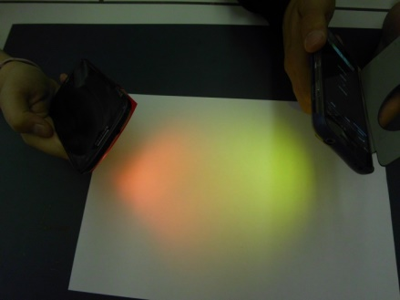  Bild: „19_SE_Smartphone_Folie_Durchführung2 “, Michaelis für SenBJF Berlin, CC BY 3.0 de | Durchführung:  Teil 1:  Wählt zwei Farben und lasst sie auf die gleiche Stelle auf dem weißen Blatt Papier leuchten.  Beschreibt eure Beobachtungen.  Rote und grüne Folien:  __________________________________________________  __________________________________________________  Blaue und ________ Folien:  __________________________________________________  __________________________________________________  ________ und ________ Folien:  __________________________________________________  __________________________________________________  __________________________________________________
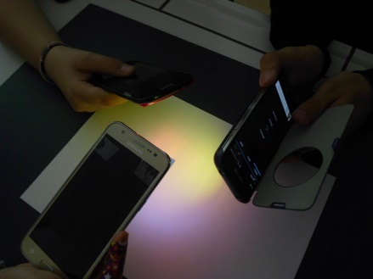  Bild: „20_SE_Smartphone_Folie_Durchführung3 “, Michaelis für SenBJF Berlin, CC BY 3.0 de | Teil 2:  Nun sollen alle drei Farben auf die gleiche Stelle des weißen Blatts Papier leuchten.  Beschreibt eure Beobachtungen.  __________________________________________________  __________________________________________________  __________________________________________________  __________________________________________________

Übungsaufgaben
Bist du nun fit und kannst folgende Aufgaben lösen?
- Zeichne drei sich überlappende Kreise mit dem gleichen Radius. Färbe die einzelnen Kreissegmente gemäß deiner Versuchsergebnisse farbig ein.

- Überprüfe durch eine Software, ob die Farbgebung stimmt:
www.spectrumcolors.de/cor_rgb_demo.php
(Stand 20.04.2017)

- Weißt du nun, wie Susanne weißes Licht für ihren Soloauftritt herstellen kann?
Beschreibe deinen Vorschlag und begründe ihn.

- Vorschlag für einen möglichen Unterrichtsverlauf
  - Einstieg und Erarbeitung

Eine ausgezeichnete Motivation und Zielorientierung sind vielfältige Farbbeispiele aus der belebten und unbelebten Natur: Regenbogen, Sonnenuntergang, Blumen, Papageien, Seifenblasen. Die Präsentation der folgenden Bilder kann mit der Frage verbunden werden: „Woher kommen die Farben?“
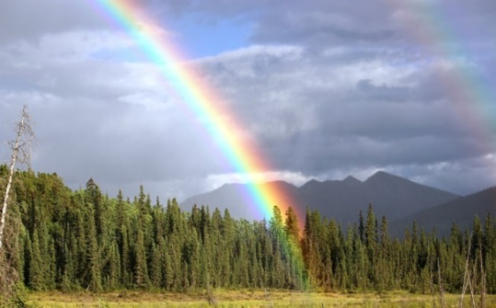 | 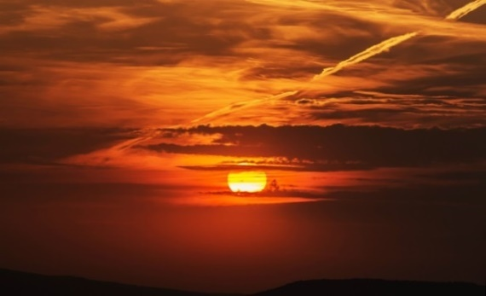
Bild: „28_Regenbogen “,brigachtal,  https://pixabay.com/de/regenbogen-regen-bogen-toad-river-436183/, CC0 1.0 de | Bild: „29_Sonnenuntergang“,Bergadder,  https://pixabay.com/de/sonnenuntergang-wolken-farben-1072923/, CC0 1.0 de
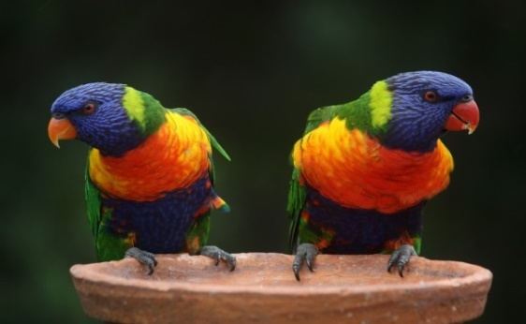 | 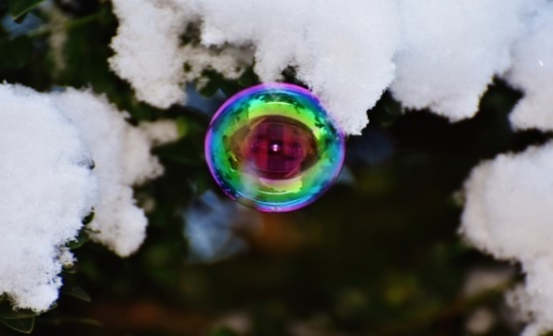
Bild: „30_Papageien“,magee,  https://pixabay.com/de/allfarblori-papageien-australien-686100/, CC0 1.0 de | Bild: „31_Seifenblase“, Alexas_Fotos,  https://pixabay.com/de/seifenblase-bunt-kugeln-1948969/, CC0 1.0 de

Am besten, man lässt die Frage durch die Schülerinnen und Schüler auf einer Karteikarte (A5) beantworten und pinnt sie nach und nach zusammen mit der Frage an die Tafel. Einige Antworten lässt man von den Lernenden erläutern und begründen. Dieses Vorgehen aktiviert und liefert dem Lehrer zugleich Informationen über das physikalische Vorwissen der Schülerinnen und Schüler, über das im Laufe der Einführung reflektiert werden sollte.
Um zu zeigen, dass Farben Wahrnehmungen und keine Eigenschaft von Körpern sind, bestrahlt man farbige Körper mit weißem und farbigem Licht. Die Beobachtungen lässt man nun durch die Schülerinnen und Schüler beschreiben.
Im Ergebnis der weiteren Diskussion werden Versuche geplant, um die Vermutungen experimentell zu prüfen. Das kann beispielsweise in einem Freihandversuch mit Seifenblasen geschehen, die nacheinander mit weißem und farbigem Licht bestrahlt werden. Letztlich gilt es die Vermutung zu prüfen, ob die Farben bereits im weißen Licht enthalten sind. Der Text zu Newton und die Antworten auf die dazugehörigen Aufgaben liefern die entscheidenden Informationen zum zentralen Versuch der Farbzerlegung des weißen Sonnenlichts im Prisma.
Zum Abschluss werden die Regenbogenfarben im Prisma im Freihandversuch beobachtet sowie das kontinuierliche Spektrum beim Durchgang des weißen Lichts durch ein Prisma im Lehrerexperiment demonstriert.
In einem dritten Teilversuch wird das farbige Licht hinter dem Prisma durch eine Sammellinse wieder zu weißem Licht vereinigt. Nach diesen drei Versuchen können die Schülerinnen und Schüler die eingangs gestellte Frage nach der Herkunft der Farben des Lichts beantworten und den Lückentext in der Aufgabe 2 bearbeiten.
Newton und die Entstehung der Farben
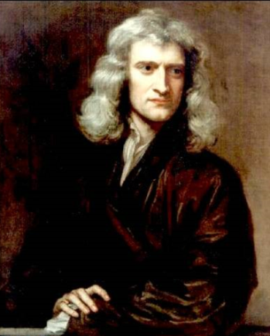 | 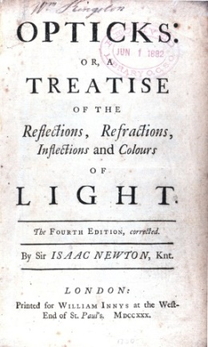
Bild: „32_Sir_Isaac_Newton_(1643-1727) “, Godfrey Kneller, https://commons.wikimedia.org/wiki/File%3ASir_Isaac_Newton_(1643-1727).jpg , Public domain | Bild: „33_Newton_Opticks_titlepage“ (Bild zeigt nicht die Erstausgabe), https://upload.wikimedia.org/wikipedia/commons/8/8d/Newton_Opticks_titlepage.jpg, Public domain

Unser Alltag ist voller Farben. Wie wichtig sie sind, wird uns deutlich, wenn wir am Fernseher die Farben ausblenden. Die Welt erscheint uns blass und nichtssagend. Farben vermitteln uns ein anschauliches Bild unserer Erde: blauer Planet, Himmelsblau, Abendrot, Regenbogen-farben. Doch Farben existieren nur in unserem Gehirn. Erst durch das Licht, das in unser Auge trifft, nehmen wir die Gegenstände wahr. Ohne Licht gibt es keine Farbe.
Lange Zeit war völlig unklar, woher die Farben beim Regenbogen kommen. Erst im Jahre 1666 konnte Isaac Newton (1643-1726) durch Experimente mit Sonnenlicht nachweisen, dass weißes Licht eine Mischung aus mehreren Farben wie Rot, Orange, Gelb, Grün, Blau und Violett ist. Newton lenkte das weiße Sonnenlicht durch ein Prisma. Durch die Brechung wurde das Licht in seine Farben zerlegt. Anschließend hat Newton dieses farbige Licht wieder zu weißem Licht vereinigt. Die Farben des Regenbogens sind also im weißen Licht bereits enthalten.

Die Entstehung der Farben beim Regenbogen im Detail
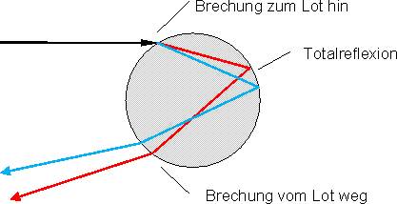 | 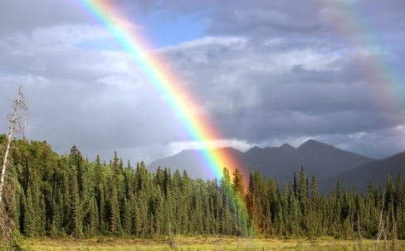
Bild: „34_Regentropfen_Dispersion“,Kadner für SenBJF Berlin, CC BY 3.0 de | Bild: „28_Regenbogen “,brigachtal, https://pixabay.com/de/regenbogen-regen-bogen-toad-river-436183/, CC0 1.0 de
Damit wir einen Regenbogen sehen, müssen wir die Sonne im Rücken haben, während wir auf den Regenvorhang vor uns schauen. Demnach muss das Licht im Regentropfen reflektiert werden. Sonst könnten wir es nicht sehen. Die Entstehung des Regenbogens ist die Folge zweimaliger Brechung und einmaliger (totaler) Reflexion des Lichtes in ein und demselben Regentropfen. Die oben stehende Abbildung zeigt den Strahlenverlauf im Regentropfen: Beim Eintritt des weißen Lichtes auf der Oberseite des Tropfens wird der Strahl zum Lot hin gebrochen (Übergang vom optisch dünneren Medium zum optisch dichteren Medium). An der Rückseite des Tropfens wird ein Teil des Lichtes total reflektiert. Treffen diese Strahlen auf die Unterseite des Tropfens, kommt es abermals zur Brechung. Diesmal vom Lot weg (Übergang vom optisch dichteren Medium zum optisch dünneren Medium). Durch die Brechung kommt es zur Farbauffächerung (Dispersion). Dabei wird das blaue Licht stärker als das rote Licht gebrochen. Die Farben folgen in der gleichen Reihenfolge wie beim Prisma. Ein solches Farbband nennt man Spektrum und dessen Farben Spektralfarben.
Aufgabe 1
Damit wir einen Regenbogen sehen, müssen wir auf den Regenvorhang schauen und die Sonne im Rücken haben.
- Informiere dich anhand des Lesetextes „Newton und die Entstehung der Farben“ über die Entstehung des Regenbogens.
- Erläutere, wie farbiges Licht entsteht.

Aufgabe 2
Ergänze den nachfolgenden Lückentext zur Entstehung der Farben und zum Strahlenverlauf im Regentropfen:
Weißes Licht ist ___________ aus mehreren ________. Im Regentropfen und im Prisma wird das weiße Licht durch ____________ in seine Farben ___________. Diesen Vorgang nennt man _____________.
Im Regentropfen wird das Licht ____________ zum Lot hin gebrochen. An ______________ des ______________ wird es _______________. Wenn das Licht aus dem Tropfen austritt, wird es ________________________.

Wörter zur Hilfe:
Farben, Brechung, total reflektiert, Dispersion, Tropfen, zerlegt, gebrochen, der Rückseite, beim Eintritt, zusammengesetzt, vom Lot weg gebrochen

Aufgabe 3 (Zusatzaufgabe)
Informiere dich anhand des Textes und der Literatur über das Leben und die wissenschaftlichen Leistungen Newtons. Fertige gemeinsam mit einem Mitschüler ein Plakat oder eine Präsentation mit einer Präsentationssoftware zu den Leistungen Newtons an.

Lösung:
Aufgabe 2
Ergänze den nachfolgenden Lückentext zur Entstehung der Farben und zum Strahlenverlauf im Regentropfen:
Weißes Licht ist eine Mischung aus mehreren Farben. Im Regentropfen und im Prisma wird das weiße Licht durch Brechung in seine Farben zerlegt. Diesen Vorgang nennt man Dispersion.
Im Regentropfen wird das Licht beim Eintritt zum Lot hin gebrochen. An der Rückseite des Regentropfens wird es total reflektiert. Wenn das Licht aus dem Tropfen austritt, wird es vom Lot weg gebrochen.
  - Lernstationen

Lernstation 1 - Farben erzeugen
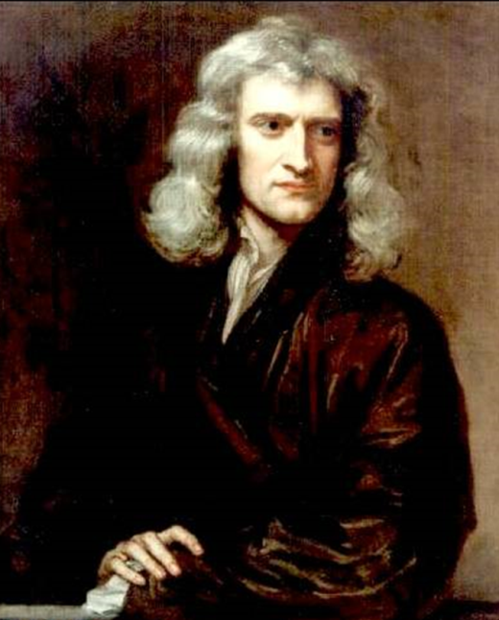Woher kommen die Farben beim Regenbogen?
Newton im Jahre 1685
Jahrhunderte lang war es unklar, woher die Farben beim Regenbogen kommen. Erst seit den Experimenten von Isaac Newton aus dem Jahre 1666 wissen wir, dass weißes Sonnenlicht eine Mischung aus mehreren Farben ist. Durch ein Prisma kann weißes Licht in unterschiedliche Farbanteile zerlegt werden.
In diesem Versuch soll Newtons Experiment der Zerlegung des weißen Lichts mit modernen Lichtquellen nachvollzogen werden. Genauso wie Newton nutzen wir für unser Experiment ein Prisma zur Farbzerlegung.

Experiment:
Untersuche in einem Experiment die Zerlegung des weißen Lichts beim Durchgang durch ein Prisma.
Finde heraus, welche Farben durch das Prisma stärker und welche schwächer gebrochen werden.
Zeichne den Strahlenverlauf für die einzelnen, beobachteten Farben auf dem Arbeitsblatt nach.

Bild: „21_Vorlage_Prisma_Strahlenverlauf “,Kadner für SenBJF Berlin, CC BY 3.0 de
Auswertung:
- Beschreibe deine Beobachtungen mit eigenen Worten. Stelle deine Ergebnisse mit anderen im Plenum vor. Demonstriere dabei die Zerlegung der Farben im Prisma.

- Für zu Hause: Halte ein leicht gefülltes Wasserglas so in die Sonne, dass dahinter ein Spektrum entsteht. Beobachte das Spektrum. Fertige Fotos an.

Lösung:
Experiment:
Untersuche in einem Experiment die Zerlegung des weißen Lichts beim Durchgang durch ein Prisma.
Finde heraus, welche Farben durch das Prisma stärker und welche schwächer gebrochen werden.
Zeichne den Strahlenverlauf für die einzelnen, beobachteten Farben auf dem Arbeitsblatt nach.

Bild: „21_Vorlage_Prisma_Strahlenverlauf “,Kadner für SenBJF Berlin, CC BY 3.0 de

Lernstation 2 - Farben mischen

Auf dem Fernsehbildschirm können Millionen verschiedene Farben erzeugt werden. Das sind mehr, als wir mit unseren Augen unterscheiden können. Sämtliche Farben auf dem Bildschirm sind aus nur drei sogenannten Grundfarben zusammengesetzt: Rot, Grün und Blau. Aus diesen drei Farben lassen sich viele andere Farben durch Addition erzeugen. An dieser Lernstation soll mit einem Experiment die Farbmischung durch Addition untersucht werden. | 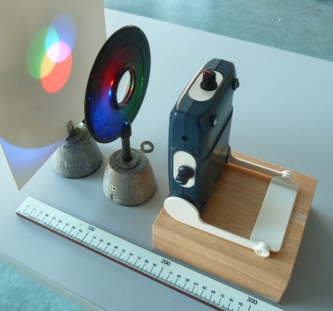
 | Bild: „22_Farbmischer_Linse_Schirm“, Kadner für SenBJF Berlin, CC BY 3.0 de
Experiment:
Untersuche die Mischung der drei Grundfarben. Finde die Mischungsregeln.

Vorbereitung:
- Bereite folgende Tabelle vor. Die erste Spalte zeigt die Entstehung von Gelb:
Grundfarben | Mischfarben
 | Gelb | Magenta  (Purpur) | Cyan  (Türkis) | Weiß
Rot
Grün
Blau
Übrigens, werden die Farben Magenta, Cyan und Yellow (Gelb) im CMYK-Farbmodell verwendet (K steht für den Schwarzanteil; Key). Dieses Farbmodell spielt für das Ausdrucken farbiger Bilder und Schriften eine wichtige Rolle.

- Bereite auf einem weißen A4-Blatt den folgenden Farbkreis vor:

Grün
Rot
Blau
Bild: „23_Vorlage_Farbkreise“,Kadner für SenBJF Berlin, CC BY 3.0 de

- Baue den Versuch nach dem obigen Foto auf.

Durchführung:
- Teste den LED-Farbmischer durch Veränderung der Helligkeit der einzelnen Farben.
- Untersuche die Addition von Blau und Grün. Zeichne die Farben in den Farbkreis ein.
- Finde heraus, wie Magenta entsteht. Zeichne die Farben in den Farbkreis ein.
- Beschreibe deine Beobachtungen, wenn man in das Rot-Grün-Licht einen Grünfilter hinein-hält.
- Betrachte die LEDs durch rote, grüne und blaue Farbfilter. Kombiniere danach zunächst zwei Farbfilter und danach drei Farbfilter. Beschreibe deine Beobachtungen.
Führe nun den Versuch computergestützt mit der Software „Color Lab“ durch:
www.spectrumcolors.de/cor_rgb_demo.php
(Stand 20.04.2017)

Auswertung:
- Ergänze den nachfolgenden Lückentext:

Die Grundfarben sind _______________________. Durch Mischung von Grundfarben kann man alle anderen Farben erhalten. Das Mischen aller drei Grundfarben ergibt die Farbe __________.
- Ergänze die folgenden Gleichungen:

Blau + Rot =_______
Grün +_______= Cyan
_______+_______= Gelb

- Ein gelber und roter Scheinwerfer bestrahlen gleichzeitig eine weiße Wand. Kreuze die richtigen Aussagen an.

Die Wand färbt sich orange. | Die Farbe tritt nicht im Regenbogen auf.
Die Wand färbt sich braun. | Die Farbe tritt auch im Regenbogen auf.

- Ein gelber und blauer Scheinwerfer bestrahlen gleichzeitig eine weiße Wand.
Kreuze die richtigen Aussagen an.

Die Wand färbt sich gelb. | Die Wand färbt sich grün.
Die Wand färbt sich rot. | Die Farbe tritt auch im Regenbogen auf.

Lösung:

Vorbereitung:
- Bereite folgende Tabelle vor. Die erste Spalte zeigt die Entstehung von Gelb:
Grundfarben | Mischfarben
 | Gelb | Magenta  (Purpur) | Cyan  (Türkis) | Weiß
Rot
Grün
Blau

- Bereite auf einem weißen A4-Blatt den folgenden Farbkreis vor:

Grün
Rot
Blau
Bild: „23_Vorlage_Farbkreise“,Kadner für SenBJF Berlin, CC BY 3.0 de

Auswertung:
- Ergänze den nachfolgenden Lückentext:

Die Grundfarben sind Rot, Blau und Grün. Durch Mischung von zwei Grundfarben kann man alle anderen Farben erhalten. Das Mischen aller drei Grundfarben ergibt Weiß.
- Ergänze die folgenden Gleichungen:

Blaut + Rot = Magenta
Grün + Blau = Cyan
Rot + Grün = Gelb

- Ein gelber und roter Scheinwerfer bestrahlen gleichzeitig eine weiße Wand. Kreuze die richtigen Aussagen an.

Die Wand färbt sich orange. | Die Farbe tritt nicht im Regenbogen auf.
Die Wand färbt sich braun. | Die Farbe tritt auch im Regenbogen auf.

- Ein gelber und blauer Scheinwerfer bestrahlen gleichzeitig eine weiße Wand.
Kreuze die richtigen Aussagen an.

Die Wand färbt sich gelb. | Die Wand färbt sich grün.
Die Wand färbt sich rot. | Die Farbe tritt auch im Regenbogen auf.

Lernstation 3 – Farbige Schatten
Die Schatten im Alltag sind grau oder schwarz. Mit einfachen technischen Hilfen lassen sich jedoch farbige Schatten erzeugen. In diesem Experiment soll herausgefunden werden, unter welchen Bedingungen farbige Schatten entstehen können. Dabei können wir unser Auge durch die Kamera des Smartphones ersetzen und die Be-obachtungen für spätere Auswertungen speichern.
Bild: „24_Farbe_Schatten_Person“,Kadner für SenBJF Berlin, CC BY 3.0 de
Aufgabe:
Untersuche in einem Experiment, unter welchen Bedingungen farbige Schatten entstehen.

Vorbereitung:
- Erläutere anhand des Fotos, auf welche Weise farbige Schatten erzeugt werden können. Erkläre, weshalb man in der Natur keine sieht.

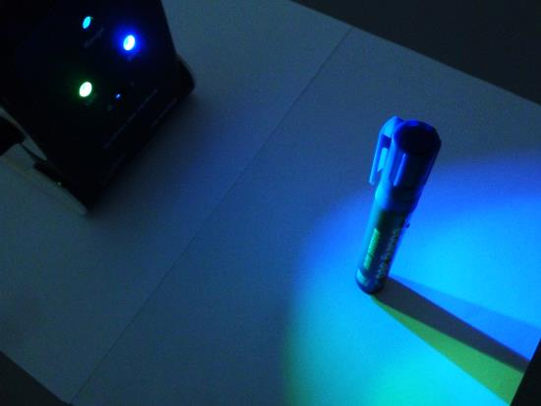
Bild: „25_Farbe_Schatten_Stift“, Kadner für SenBJF Berlin, CC BY 3.0 de

- Zwei Lichtquellen unterschiedlicher Farbe beleuchten einen Körper. Konstruiere die entstehenden Schatten, kennzeichne Halb- und Kernschatten sowie die Farbe des jeweiligen Halbschattens.

Blau
Grün
Bild: „26_Vorlage_Schatten_Konstruktion“,Kadner für SenBJF Berlin, CC BY 3.0 de

Durchführung und Auswertung:

- Baue den Versuch nach dem Foto auf. Als Lichtquelle dient ein Farbmischgerät mit LEDs. Als beleuchtete Körper eignen sich Stifte und Hakenkörper.
- Schalte nur zwei LEDs ein und platziere den Körper so, dass sich Halb- und Kernschattengebiete ausbilden. Verschiebe den Körper in unterschiedliche Richtungen und beobachte dabei die Veränderung der Schattengebiete.
- Fixiere den Körper und wandere mit einem Auge die Schattengebiete langsam ab. Notiere deine Beobachtungen. Wiederhole den Versuch mit dem Smartphone. Die Kamera ersetzt jetzt dein Auge. Erstelle ein Video zur Dokumentation deiner Beobachtungen.
- Zeichne den Schattenverlauf auf eine weiße Unterlage. Kennzeichne die Kern- und Halbschatten farbig.
- Erweitere den Versuch durch eine dritte farbige Lichtquelle. Erstelle wieder ein Video zur Dokumentation deiner Beobachtungen.
- Wiederhole den Versuch durch eine computergestützte Simulation und beantworte die Fragen:
http://www.leifiphysik.de/optik/farben/versuche/farbige-schatten
(Stand 20.04.2017)

Lernstation 4 - Strahlenverlauf im Regentropfen

 | 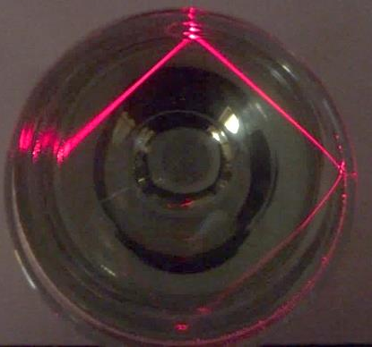
Bild: „34_Regentropfen_Dispersion“, Kadner für SenBJF Berlin, CC BY 3.0 de | Bild: „35_Totalreflexion_Laserpointer“, Kadner für SenBJF Berlin, CC BY 3.0 de

Aufgabe 1
- Beschreibe anhand einer Skizze den Strahlenverlauf im Regentropfen.
- Erläutere die Entstehung der Farben im Regenbogen.

Aufgabe 2
Die Totalreflexion lässt sich mit einfachen Mitteln wie Laserpointer und einem dünnwandigem Glas auch zu Hause experimentell untersuchen.
- Untersuche die Entstehung der Totalreflexion in einem Wasserglas mit einem Laser-pointer. Teste zunächst unterschiedliche Gläser und PET-Flaschen auf ihre Eignung für diesen Versuch.
- Untersuche, wie sich durch unterschiedliche Zusatzstoffe wie Milch oder Badezusatz die Sichtbarkeit des Lichtstrahls verändern lässt. Finde heraus, worauf dabei zu achten ist und welcher Zusatz sich besonders gut eignet.
- Dokumentiere die Totalreflexion durch Fotos und Videos.

Aufgabe 3
- Untersuche den Strahlenverlauf im Regentropfen computergestützt. Finde heraus, wie das grüne Licht im Regentropfen verläuft.
Simulation zum Regenbogen:
www.solstice.de/physikprogramme/simulationsprogramm-zum-regenbogen/
(Stand 20.04.2017)
- Untersuche, was passiert, wenn der Strahl im Tropfen zweimal reflektiert wird.
- Ergänze den Strahlenverlauf im unten stehenden Bild für das grüne Licht.
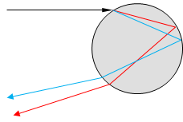
Bild: „36_Vorlage_Regentropfen_Strahlenverlauf“,Kadner für SenBJF Berlin, CC BY 3.0 de

- Informiere dich, wie Regentropfen zusammen den Regenbogen am Himmel erzeugen.
http://www.leifiphysik.de/optik/farben/ausblick#lightbox=/themenbereiche/farben/lb/lichtphaenomene-regenbogen-animation
(Stand 20.04.2017)
- Ergänze den nachfolgenden Lückentext zur Entstehung der Farben und zum Strahlenverlauf im Regentropfen:

Weißes Licht ist ______________ aus mehreren ____________. Im Regentropfen und im Prisma wird das weiße Licht durch ______________ in seine Farben ________________. Diesen Vorgang nennt man __________________.
Im Regentropfen wird das Licht _______________ zum Lot hin gebrochen. An ______________ des ______________ wird es __________________. Wenn das Licht aus dem __________austritt, wird es _________________ gebrochen.
Wörter zur Hilfe:
Farben, Brechung, reflektiert, total reflektiert, Dispersion, Tropfen, zerlegt, gebrochen, Rückseite, zusammengesetzt, vom Lot weg, beim Eintritt

Lösung:
Aufgabe 3
Weißes Licht ist eine Mischung aus mehreren Farben. Im Regentropfen und im Prisma wird das weiße Licht durch Brechung in seine Farben zerlegt. Diesen Vorgang nennt man Dispersion.
Im Regentropfen wird das Licht beim Eintritt zum Lot hin gebrochen. An der Rückseite des Tropfens wird es total reflektiert. Wenn das Licht aus dem Regentropfen austritt, wird es vom Lot weg gebrochen.
Wörter zur Hilfe:
Farben, Brechung, reflektiert, total reflektiert, Dispersion, Tropfen, zerlegt, gebrochen, Rückseite, zusammengesetzt, vom Lot, beim Eintritt

C Bezug zum Rahmenlehrplan

Fachbegriffe
Reflexion , Brechung, Totalreflexion, Spektralfarben

Kompetenzen | Standards (Die Schülerinnen und Schüler können....)
Mit Fachwissen umgehen | 2.1.2 System  Systembegriff  Komponenten beschriebener Experimentieranordnungen identifizieren und ihr Zusammenwirken unter Verwendung physikalischer Prinzipien erklären (F/G).  2.1.3 Wechselwirkung Wechselwirkungen in der Optik  Eigenschaften und Wirkungen von Licht beschreiben und erläutern (F).  Totalreflexion im Strahlenmodell erläutern (H).
Erkenntnisse gewinnen | 2.2.2 Naturwissenschaftliche Untersuchungen durchführen  Hypothesenbildung  Aufgestellte Hypothesen bestätigen oder nach Widerlegung weitere Hypothesen entwickeln (F/G/H).  Planung und Durchführung  Experimente zur Überprüfung von Hypothesen nach Vorgaben planen und durchführen(D/E).  Experimente mit Kontrolle planen und durchführen (F/G).  Auswertung und Reflexion  Das Untersuchungsergebnis unter Rückbezug auf die Hypothese beschreiben (D/E).  Untersuchungsergebnisse interpretieren (F/G).  2.2.3 Mit Modellen umgehen Nutzen  Mit Modellen naturwissenschaftliche Sachverhalte beschreiben (D).  Mit Modellen naturwissenschaftliche Zusammenhänge erklären (E/F).

Kommunizieren | 2.3.1 Informationen erschließen – Textrezeption  Recherchieren  Informationen aus einem Text aufgabengeleitet entnehmen und wiedergeben (D).  Themenbezogen zu einem naturwissenschaftlichen Sachverhalt in verschiedenen Quellen recherchieren (E/F).  2.3.2 Informationen weitergeben – Textproduktion  Darstellungsformen Wechseln  Grafische Darstellungen zu Sachverhalten entwerfen (F).  Texte zu Sachverhalten Produzieren  Naturwissenschaftliche Sachverhalte unter Verwendung der Alltags-sprache und unter Einbeziehung von Fachbegriffen beschreiben (D).  Naturwissenschaftliche Sachverhalte mit geeigneten bildlichen,  sprachlichen, symbolischen oder mathematischen Darstellungsformen  veranschaulichen (E/F).  Naturwissenschaftliche Sachverhalte adressaten- und sachgerecht in verschiedenen Darstellungsformen erklären (G/H).  Dokumentieren  Untersuchungen nach Vorgaben protokollieren (D).  Anhand des Protokolls den Versuch erläutern (G/H).  2.3.4 Über (Fach-)Sprache nachdenken – Sprachbewusstheit  Sprache im Fachunterricht thematisieren  Naturwissenschaftliche Sachverhalte fachsprachlich präzisieren (G/H).  Alltags- und Fachsprache bewusst Verwenden  Zwischen alltags- und fachsprachlicher Beschreibung von Sachver-halten unterscheiden (D).  Die Bedeutung einzelner Fachbegriffe erläutern (E/F).  Zusammenhänge zwischen naturwissenschaftlichen Sachverhalten und Alltagserscheinungen herstellen und dabei bewusst Fachsprache in Alltagssprache übersetzen und umgekehrt (G/H).
Bewerten | 2.4.2 Handlungen reflektieren  Schlussfolgerungen  Schlussfolgerungen auf der Grundlage naturwissenschaftlichen Alltagswissens ziehen (D).  Schlussfolgerungen mit Verweis auf Daten oder auf der Grundlage von naturwissenschaftlichen Informationen ziehen (E/F).

Bezüge zu den Basiscurricula

Sprachbildung | 1.3.1 Rezeption/Hörverstehen  Hörtexte, auch medial vermittelte, verstehen und nutzen  Einzelinformationen aus medial vermittelten Texten aufgabengeleitet ermitteln und wiedergeben (D).  Zentrale Informationen aus medial vermittelten Texten ermitteln und wiedergeben (G).  1.3.2 Rezeption/Leseverstehen  Texte verstehen und nutzen  Aus Texten gezielt Informationen ermitteln (D).  Informationen aus Texten zweckgerichtet nutzen (G).  Den wesentlichen Inhalt von Texten zusammenfassen (D/G).  1.3.3 Produktion/Sprechen  Sachverhalte und Informationen zusammenfassend wiedergeben  Wichtige Informationen aus Texten auf der Grundlage eigener Notizen nennen, Sachverhalte und Abläufe beschreiben, Beobachtungen wiedergeben (D).  Arbeitsergebnisse aus Einzel-, Partner und Gruppenarbeit präsentieren (D/G).  Beobachtungen und Betrachtungen beschreiben und erläutern (G).  Einen Vortrag halten  Mithilfe von Stichwörtern und geeigneten Redemitteln adressatenge-recht vortragen (G).  Gestaltungsmittel zur Verstärkung von Redeabsichten einsetzen (D/G).  1.3.4 Produktion/Schreiben  Texte schreiben  Unter Nutzung von geeigneten Textmustern und -bausteinen sowie von Wortlisten schreiben (D).  Zusammenfassungen, Protokolle unter Nutzung geeigneter Textmuster und -bausteine Schreiben (G).  Grammatik-, Rechtschreib- und Zeichensetzungsregeln nutzen, die für die Lesbarkeit ihrer Texte bedeutsam sind (D/G).  Schreibstrategien anwenden  Im Text Gedanken verbinden, den Text einleiten und abschließen und dabei vorgegebene Wörter oder Textbausteine verwenden (D).  Texte in Abschnitte gliedern und dabei strukturierende Textbausteine verwenden (G).  1.3.6 Sprachbewusstheit  Wörter und Formulierungen der Alltags-, Bildungs- und Fachsprache Unterscheiden  Alltagssprachliche und bildungssprachliche Formulierungen  situationsgemäß anwenden (D).  Fachbegriffe und fachliche Wendungen nutzen (G).  Wortbildungsmuster nutzen  Wörter zerlegen und bilden aus Stamm, Präfix und Suffix (D).

Medienbildung | 2.3.1 Informieren  Informationsverarbeitung  Informationen unter Angabe der Quellen auswählen und für die Bearbeitung von Aufgaben ordnen (D).  2.3.2 Kommunizieren  Kriterien, Merkmale und Strukturen medialer Kommunikation  Mediale Werkzeuge altersgemäß für die Zusammenarbeit und den Austausch von Informationen in Lernprozessen nutzen (D).  2.3.3 Präsentieren  Medienspezifische Gestaltungsprinzipien  Die Gestaltung von Präsentationen an ihren Zielen ausrichten (D).  Eine Präsentation von Lern- und Arbeitsergebnissen sach- und situationsgerecht gestalten (D).  Eine Präsentation von Lern- und Arbeitsergebnissen in multimedialen Darstellungsformen gestalten (G).  Durchführung einer Präsentation  Die für die Präsentation notwendige Medientechnik nach Vorgaben einsetzen Einzel- und Gruppenarbeitsergebnisse vor einem Publikum präsentieren (D).  Die für die Präsentation erforderlichen Rahmenbedingungen herstellen, Medientechnologien auswählen und diese sachgerecht  bedienen (G).  Ihre Präsentationen archivieren und sie anderen für Lernprozesse zur Verfügung stellen (D/G).  2.3.4 Produzieren  Medientechnik  Medientechnik einschließlich Hard- und Software nach Vorgaben einsetzen grundlegende Funktionen von Textverarbeitungs- sowie Grafik-, Bild-, Audio- und Videobearbeitungsprogrammen nutzen (D).  Gestaltung von Medienproduktionen  Grundlegende Elemente der (Bewegt-)Bild-, Ton- und Textgestaltung nach Vorgaben einsetzen (D).  Lizenzrechtliche Vorgaben berücksichtigen und ausgewählte Angebote nutzen (G).  Herstellung von Medienprodukten  Mit Hilfestellung eigene Medienprodukte einzeln und in der Gruppe herstellen (D).  Unter Nutzung erforderlicher Technologien (multi-)mediale Produkte einzeln und in der Gruppe herstellen (G).  Bei der Herstellung die Grundlagen des Urheber- und Persönlichkeitsrechts sowie des Datenschutzes berücksichtigen (D/G).

D Anhang

Material für den Einsatz dieser Lernumgebung

Anzahl | Name des Materials
2. Klassische Experimente mit Licht
2.1 Weißes Licht wird farbig
a)
1 (je Gruppe) | Lampe mit Spalt
1 (je Gruppe) | Prisma
1 (je Gruppe) | Projektionsfläche
b)
1 (je Gruppe) | Lampe
1 (je Gruppe) | CD
1 (je Gruppe) | Lampe
c) + d)
1 (je Gruppe) | Geradsichtprisma
1 (je Gruppe) | Lampe mit Spalt
1 (je Gruppe) | Projektionsfläche
1 (je Gruppe) | Sammellinse
2.2 Farbaddition mit dem Farbkreis
1 (je Gruppe) | Pappscheiben (d = 8 cm)
1 (je Gruppe) | Zahnstocher (oder anderen Holzspieß)
2.3 Farbaddition mit LED
1 für 10  Gruppen | Optikbaukasten „Photonics explorer“ der belgischen Firma „Eyest“, www.eyest.eu (150,00 €) bzw. www.mint-impuls.de/photonics-explorer/
2.4 Farbaddition mit Halogenleuchten und Farbfilter (Variante von Versuch 2.3)
1 (je Gruppe) | Halogenleuchte für Schüler (12 V),
1 (je Gruppe) | je Leuchte einen Filter (Rot, Grün, Blau)
2.5 Nutzung des Demonstrationsgerätes zur Farbaddition
1 | Gerät für additive Farbmischung (Leybold, Artikelnummer 46616, ca. 360,00 €) https://www.leybold-shop.de
1 | Overheadprojektor
1 | Stativmaterial
2.6 Farben auf Bildern aus dem Drucker
1 (je Gruppe) | Starke Lupe
1 (je Gruppe) | ausgedrucktes Farbbild
3. Schülerexperiment mit Farbfolien und Smartphone
1 (je Gruppe) | Klebeband
1 (je Gruppe) | rote, grüne und blaue Farbfolie
1 (je Gruppe) | Smartphones oder Taschenlampen

4. Vorschlag für einen möglichen Unterrichtsverlauf
Lernstation 1 - Farben erzeugen
1 (je Gruppe) | Prisma
1 (je Gruppe) | Schüler – Experimentierlampe
1 (je Gruppe) | Blende
Lernstation 2 - Farben mischen
1 (je Gruppe) | LED-Farbmischgerät (bspw. Fa. CONATEX, https://www.conatex.com/ (Bestellnummer 1122035, Preis: ca. 68,00 €)
1 (je Gruppe) | Schirm
1 (je Gruppe) | Sammellinse
Lernstation 3 – Farbige Schatten
1 (je Gruppe) | LED-Farbmischgerät (bspw. Fa. CONATEX, https://www.conatex.com/ (Bestellnummer 1122035, Preis: ca. 68,00 €)
1 (je Gruppe) | Gegenstand (bspw. White-Board-Marker)
Lernstation 4 - Strahlenverlauf im Regentropfen
1 (je Gruppe) | Glas
1 (je Gruppe) | Laser-Pointer

Bildnachweis

Bildtitel | Seite | Bildquelle
01_Zusammensetzung_Licht | 1 | Tschakert für SenBJF Berlin, CC BY 3.0 de
02_Prisma_Projektor_Spektrum | 5 | Kalähne für SenBJF Berlin, CC BY 3.0 de
03_CD_Spektralfarben | 5 | Kalähne für SenBJF Berlin, CC BY 3.0 de
04_Prisma_Projektor_Linse | 6 | Kalähne für SenBJF Berlin, CC BY 3.0 de
05_Drehbahrer_Farbkreis | 7 | Kalähne für SenBJF Berlin, CC BY 3.0 de
07_Bausatz_LED_rot | 9 | Kalähne für SenBJF Berlin, CC BY 3.0 de
08_Bausatz_LED_gruen | 9 | Kalähne für SenBJF Berlin, CC BY 3.0 de
09_Bausatz_LED_blau | 9 | Kalähne für SenBJF Berlin, CC BY 3.0 de
10_Bausatz_LED-weiss | 9 | Kalähne für SenBJF Berlin, CC BY 3.0 de
11_Anordnung_Halogen_RGB | 10 | Kalähne für SenBJF Berlin, CC BY 3.0 de
12_Beobachtung1_Halogen_RGB | 10 | Kalähne für SenBJF Berlin, CC BY 3.0 de
13_Beobachtung2_Halogen_RGB | 10 | Kalähne für SenBJF Berlin, CC BY 3.0 de
14_Gerät_Farbaddition | 11 | Kalähne für SenBJF Berlin, CC BY 3.0 de
15_Gerät_Farbaddition_Farbkreise | 11 | Kalähne für SenBJF Berlin, CC BY 3.0 de
17_SE_Smartphone_Folie_Vorbereitung | 12 | Michaelis für SenBJF Berlin, CC BY 3.0 de
18_SE_Smartphone_Folie_Durchführung1 | 12 | Michaelis für SenBJF Berlin, CC BY 3.0 de
19_SE_Smartphone_Folie_Durchführung2 | 12 | Michaelis für SenBJF Berlin, CC BY 3.0 de
20_SE_Smartphone_Folie_Durchführung3 | 12 | Michaelis für SenBJF Berlin, CC BY 3.0 de
28_Regenbogen | 14, 15 | brigachtal,  https://pixabay.com/de/regenbogen-regen-bogen-toad-river-436183/, CC0 1.0 de
29_Sonnenuntergang | 14 | Bergadder,  https://pixabay.com/de/sonnenuntergang-wolken-farben-1072923/, CC0 1.0 de
30_Papageien | 14 | magee,  https://pixabay.com/de/allfarblori-papageien-australien-686100/, CC0 1.0 de
31_Seifenblase | 14 | Alexas_Fotos,  https://pixabay.com/de/seifenblase-bunt-kugeln-1948969/, CC0 1.0 de
32_Sir_Isaac_Newton_(1643-1727) | 15 | Godfrey Kneller, https://commons.wikimedia.org/wiki/File%3ASir_Isaac_Newton_(1643-1727).jpg ,  Public domain
33_Newton_Opticks_titlepage | 15 | https://upload.wikimedia.org/wikipedia/commons/8/8d/Newton_Opticks_titlepage.jpg,  Public domain
34_Regentropfen_Dispersion | 15, 26 | Kadner für SenBJF Berlin, CC BY 3.0 de
21_Vorlage_Prisma_Strahlenverlauf | 18 | Kadner für SenBJF Berlin, CC BY 3.0 de
22_Farbmischer_Linse_Schirm | 20 | Kadner für SenBJF Berlin, CC BY 3.0 de
23_Vorlage_Farbkreise | 20 | Kadner für SenBJF Berlin, CC BY 3.0 de
24_Farbe_Schatten_Person | 24 | Kadner für SenBJF Berlin, CC BY 3.0 de
25_Farbe_Schatten_Stift | 24 | Kadner für SenBJF Berlin, CC BY 3.0 de
26_Vorlage_Schatten_Konstruktion | 24 | Kadner für SenBJF Berlin, CC BY 3.0 de
35_Totalreflexion_Laserpointer | 26 | Kadner für SenBJF Berlin, CC BY 3.0 de
36_Vorlage_Regentropfen_Strahlenverlauf | 27 | Kadner für SenBJF Berlin, CC BY 3.0 de

